Adriana Daniela Nedel

Psicóloga

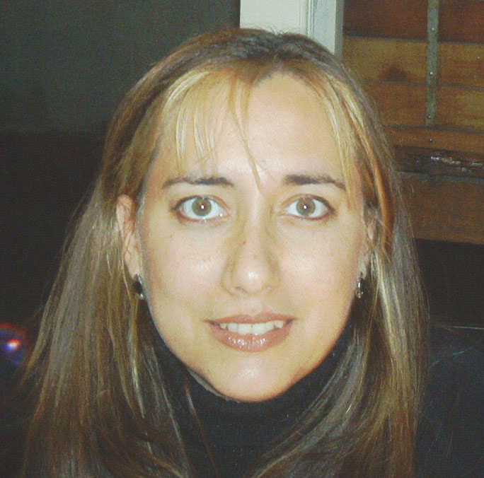

EDUCACION

Posgrado, Diplomado en Salud Comunitaria. Universidad Bolivariana, 2004
Posgrado, Diplomado en Liderazgo y Desarrollo Comunitario. Universidad Bolivariana, 2002
Sicología, Instituto de Sicología Humanista del Uruguay. 1996
Técnica en Sexología, Instituto de Sicología Humanista del Uruguay. 1994
Técnica en Educación Evolutiva, Instituto de Sicología Humanista del Uruguay. 1993
Bachiller, Colegio Nacional General Tomás Guido. 1986 Argentina

CURSOS DE EXTENSIÓN

Instructor de Masaje Infantil , Asociación Internacional de Masaje Infantil - Buenos Aires, Argentina 2006
Terapista Floral – Miembro Fundación Dr. Edward Bach – Centro Shanti – Ciudad de BsAs, Argentina, 2005
Técnica en Huerta orgánica familiar y comunitaria, Centro de posgrados UNIDA – Plan21, La Plata, 2002

EPERIENCIA

2005-09 –Actual- Terapista Floral, Consultorio Privado, - M. de Gainza 1063, Ciudad de Bs.As. Argentina.

2004-06 Co-responsable Académico del Posgrado de Salud Comunitaria – Convenio con el Gobierno. de la Pvcia. Río Negro y Fundación UNIDA . Otamendi 230 Ciudad de Bs As. Argentina.

2003 Cofundadora del Centro de Investigación Participativa de la Salud. CIPAS – Burzaco, Argentina

2002-09 actual. Secretaria Académica del Centro de Capacitación y Posgrados de Fundación UNIDA. . Otamendi 230 Ciudad de Bs As. Argentina.

2002-09 actual. Colaboradora del grupo interdisciplinario del Área de Gestión Participativa de Proyectos y Cooperación - Fundación UNIDA. . Otamendi 230 Ciudad de Bs As. Argentina.

2002–09 actual. Colaboradora en asesoramientos en Procesos Grupales, Redes y Proyectos Comunitarios. Fundación UNIDA Otamendi 230 Ciudad de Bs As. Argentina

2002–05 Colaboradora del grupo interdisciplinario del Área de Gestión Participativa de Proyectos Comunitarios. Plan21 Ruta 36 Km.43 Ecofinca – La Plata, Argentina

2001-03 Psicóloga, Consultorio Privado, - Benito Blanco 1056, Montevideo, Uruguay

2000 Psicóloga, Asesoramiento en educación evolutiva y participación en proyectos . Jardín de Infantes Semillitas . Bs.As,. Argentina

1998-01 Recursos Humanos - Administración. Cannon Hygiene Uruguay,Grupo Bril ltda. - Salto 1241 Montevideo, Uruguay.

1997-01 Psicóloga, Consultorio Privado, - 18 de julio, 2058 Apto. 801, Montevideo, Uruguay

1997-00 Psicóloga, a cargo de selección de personal calificado y análisis de perfiles – Artoons Entrerprise (proyectosen Latinoamérica)
920, North Shore Drive -33141 FL- Miami Beach USA -Buenos Aires, Argentina

1996-99 Psicóloga, Talleres y Psicometría Centro Nacional de los Bahaís del Uruguay - Bvar. Artigas N°2440 Montevideo, Uruguay

1996-98 Psicóloga , Talleres terapéuticos - Instituto de Psicología Humanista Centro Franciscano, Conventuales- Canelones 1164 Montevideo, Uruguay

1994-98 Recursos Humanos. BRIL Ltda. - Maldonado 541 Montevideo, Uruguay

1994-96 Técnica en Psicología -Talleres Terapéuticos- Gabinete Psicológico del Colegio Hermanas del Huerto - San José 991, Montevideo, Uruguay

DOCENCIA

2006 -08
Universidad Nacional Tres de Febrero – Virtual – Clases satelitales
Tecnicatura en Gestión de Emprendimientos Sociales y Culturales –
Módulos de “Epistemología de las Ciencias Sociales y Teoría General de los Sistemas” – “Metodología Consultiva, Participación y Resolución de Conflictos “Tutoría de gestión Estratégica Institucional y producción de trabajo final”

2003-09 (Actual)
Centro de Posgrado de Fundación UNIDA (Nacional - Internacional) Modalidad Presencial y Modalidad Virtual
-Escenario de Intervención Comunitaria
-Planificación Estratégica Institucional
-Identificación de Proyectos
-Diseño de Proyectos Participativos
-Consolidación de Grupos de Trabajo
-Liderazgo orientado al servicio y Metodología Consultiva
-Resolución de conflictos, Dinámicas grupales
-Salud Comunitaria
-Resiliencia
-Epistemología de las Ciencias Sociales
-Teoría General de los Sistemas y Pensamiento Complejo
-Percepción y realidad

1996-98
Instituto de Sicología Humanista del Uruguay
-Introducción a la sicología.
-Introspección y autoasistencia.
-Teoría de trastornos de la personalidad.
-Sicopatías y sicopatologías.
-Sicometría-test caracterológico-conductual (Brazelton, Goodenough, Manchover).
-Sicología humanista de Maslow.
-Sicología Existencialista de Victor Frankl.
-Sicología General (sicoanálisis-conductismo).
-Sicología Social de Pichón Rivier.
-Logoterapia de Víctor Frankl.
-Trastornos de la sexualidad.
-Test vocacional
-Talleres y dinámicas grupales terapéuticas

CONSULTORIAS

2007-09 - Actual, Consultaría en Procesos Organizacionales , Planificación Estratégica, dinámicas de grupales y resolución de conflictos - AAMI Asociación Argentina de Masaje Infantil – Ciudad de BsAs., Argentina

2005-06, Consultaría en procesos organizacionales , dinámicas de grupales y resolución de conflictos - CIDICSeF centro de Investigación y Difusión de la Cultura Sefaradi – Ciudad de BsAs., Argentina

2004 - 05, Programa de Capacitación en Escuela Nazareth – Desarrollo a Escala Humana – Liderazgo – Trabajo en Equipo – Violencia Familiar – Gestión Participativa para docentes
Tareas de Consultoría y Docencia (Fundación UNIDA) - Rosario - Santa Fe , Argentina

2003, Programa de Liderazgo Juvenil en las Escuelas – Escuela Media Nº2 de Burzaco -
Tareas de Consultoría y Docencia (Centro Educacional para la Paz)
Pcia. De Buenos Aires , Argentina

POMENCIAS Y TRABAJOS REALIZADOS

EN JORNADAS Y SEMINARIOS

2008, 4ras. Jornadas Nacionales , 2ras de Cuyo “Desarrollo Local , ciudadanía Mundial y Turismo Sostenible” - En carácter e Comisión Organizadora – Coordinadora Académica -Fundación UNIDA – Plan21 – Universidad nacional de Cuyo, Mendoza , Argentina

2007, 3ras. Jornadas Nacionales , 1ras de Cuyo “Desarrollo Local y Gestión Sostenible del Turismo” - En carácter e Comisión Organizadora – Coordinadora Académica -Fundación UNIDA – Plan21 – San Carlos, Mendoza , Argentina

2006, 2ras. Jornadas Patagónicas “La Gestión Sostenible del Turismo en el Desarrollo Local” - En carácter e Comisión Organizadora – Cordinadora Académica - Fundación UNIDA – Plan21 - Bariloche , Argentina

2006, Seminario “Desarrollo Humano Sostenible y Participación Ciudadana” – En carácter de comisión organizadora - UNIDA -Rural - La Consulta – Mendoza, Argentina

2006, Seminarios de Capacitación Acción para el Cambio, “Potencial Humano y Salud” – En carácter de expositora – Fundación UNIDA -Ciudad de BsAs, Argentina

2005, 1ras. Jornadas Patagónicas “La Gestión Sostenible del Turismo en el Desarrollo Local” - En carácter e Comisión Organizadora – Fundación UNIDA – Plan21- Fundación Vida Silvestre Argentina - Madryn , Argentina

2004 - 05, Programa de Capacitación en Huertas Orgánicas Comunitarias – San Isidro – Brandsen (Barrio Los Tilos)
Tareas de Diseño y Ejecución del Programa (Fundación UNIDA)
Pcia. De Buenos Aires , Argentina

2003, 10º Seminario de Cambio Global – La Salud en potencialización de las Comunidades (Auspicia Naciones Unidas para Argentina y Uruguay)
En carácter de coordinador - Fundación UNIDA . Bs.As. Argentina

2002, Programa de Desarrollo Local – Zona El Peligro - Huerta orgánica, Familiar y Comunitaria . (Plan Jefas y jefes de familia)
Tareas de Diseño y Ejecución del Programa - La Plata , Argentina

2002, Programa de Desarrollo Infantil – Jardín 959 – Huerta orgánicas para niños de 3 a 5 años.
Tareas de Diseño y Ejecución del Programa - La Plata , Argentina

2002, 9º Seminario de Cambio Global – Construcción Participativa de la Salud
(Auspicia Naciones Unidas para Argentina y Uruguay)
En carácter de coordinador - Fundación Unida . Bs.As. Argentina

2002, 9° Seminario de Cambio Global – Derechos Humanos y Equidad de Género (Auspicia Naciones Unidas para Argentina y Uruguay)
En carácter de auxiliar de dinámicas grupales - Fundación Unida . Bs.As. Argentina

1998 Seminario sobre: Sicología Humanista Instituto de sicología Humanista
Montevideo, Uruguay

1998 Jornada Nacional sobre Psoriasis Instituto de sicología Humanista
Montevideo, Uruguay

1997 Seminario sobre: Normas y Místicas de la Violencia. Instituto de sicología Humanista - Montevideo, Uruguay

1996 Seminario sobre: Adolescencia y Drogadicción Instituto de sicología Humanista - Montevideo, Uruguay

1995 Seminario sobre Drogodependencia Instituto de sicología Humanista
Montevideo, Uruguay

1994 Seminario sobre: La Familia en el año 2000. Instituto de sicología Humanista Montevideo, Uruguay

1993 Seminario sobre: Sicología Humanista Instituto de sicología Humanista

Montevideo, Uruguay

ASISTENCIA A

JORNADAS Y SEMINARIOS

2002 Desafíos Éticos del Desarrollo
Fac. de Ciencias Económicas – Seminario Internacional - Bs.As., Argentina

2002 La Relación las ONGs y la Prensa
Fundación Delviso – Tercer Sector - Bs.As., Argentina

1994 VIII Seminario de Sicología Humanista

Instituto de sicología Humanista - Montevideo, Uruguay

1994 Seminario de Sexología.

Instituto de sicología Humanista - Colón, Entre Ríos Argentina

1994 VI Seminario de Sexología.

Instituto de sicología Humanista - Montevideo, Uruguay

